**严选商品评价满意度及商品热度研究**

**摘要：**更专业，更细分的电商市场正在爆发背景下，本研究爬取网易严选2018年年中的商品属性及评论数据，用以衡量严选商品的用户满意度现状及商品热度，为商品质量的提升提出建议。通过数据描述、数据清洗、分类分析，研究得出：1、严选商品的用户认可度高；2、不同类别、多数标签、促销标签、产品标签的商品满意度均较高；3、建议可对“季节折扣”标签的商品进行一定把关，对质量极差的商品进行后续提升；4、建议探究“黑凤梨”产品标签商品的质量提升调研，包括用户研究及商品提升计划。

**一、背景介绍**

现阶段，电商行业处于竞争的白热化阶段。跨境电商、直播带货等等热点接连不断；字节跳动、快手纷纷从内容领域扩展到电商领域，拼多多等国内电商的崛起让淘宝一家独大的格局似有瓦解之势。用户也正在寻找更好更适合的入口，目前可以看得出更专业，更细分的电商市场正在爆发。

网易严选作为是B2C自营电商，主要面向对象中产阶级，如是从刚工作的大学生、逐渐步入家庭生活的年轻人。作为B2C的电商平台，对于商品质量的把控是严选相较C2C电商平台的重要优势。

本研究爬取网易严选2018年年中的商品属性及评论数据，用以衡量严选商品的用户满意度现状及商品热度，为商品质量的提升提出建议。

**二、数据分析**

1. **数据分析框架（图1）**

本研究爬取网易严选2018年年中的商品属性及评论数据，用以衡量严选商品的用户满意度现状及商品热度，为商品质量的提升提出建议。

数据清洗清除部分空值及异常值。

数据描述：基础数据描述；探究不同商品的评分及其分布；探究所有评价的中排名前十的评价。基于此了解用户对严选产品使用的大致满意度

后进行分类分析，通过属性数据对商品进行分类，分别探究其商品满意度（评分）及商品热度（评论数）。

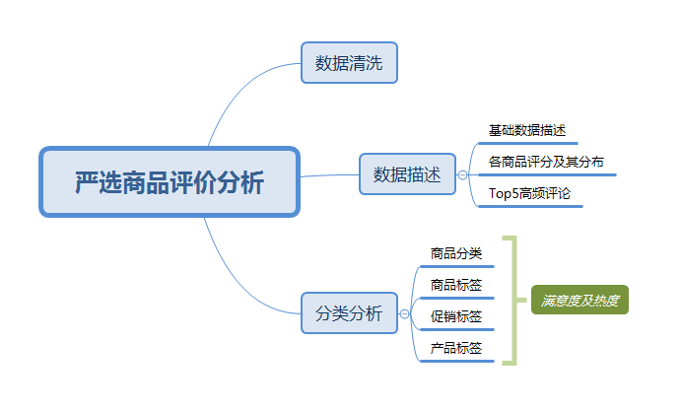

图1 数据分析框架

**2、数据清洗**

部分情况下删除商品评分为“0”的评价数据。数据集总体是较为干净的，但进行分析时，笔者发现评论数据中的评分项出现“0”这样的值，与常见的评价机制矛盾。经探究，,商品评价数据集中常出现评分为0却给予“很好”“很棒”等较高评价的记录，故此处认为这些评分为0的记录均为消费者忘记评价，部分分析中进行过滤。

**3、数据描述——严选商品的用户认可度高**

**基础数据描述**

本研究爬取网易严选2018年年中的商品属性及评论数据，出去爬取的空值，数据包括商品数据2916条与评论数据3798401条。商品数据中，每条数据代表某商品的详细信息，包括商品ID、商品名称、商品类别、商品标签、评价的最早生成日期、评价总量、促销标签、商品的标价（后三项均为抓取数据时刻的信息）。评论数据中，包括每条评论对应的商品ID，评分星级，具体评价，评价时间。

**各商品评分及分布**

研究对各个商品的评分进行分析。评价数据中，全部商品的评分中位数都是5（过滤评价为0的记录后），相较而言，评分平均数更能反映商品的满意度。研究计算各个商品的平均评分并绘制直方图。

由图可知（如图2），商品的平均评分都在4.5以上，绝大多数商品的评价评分在84.8-5，这表示严选商品受到用户的认可度很高。

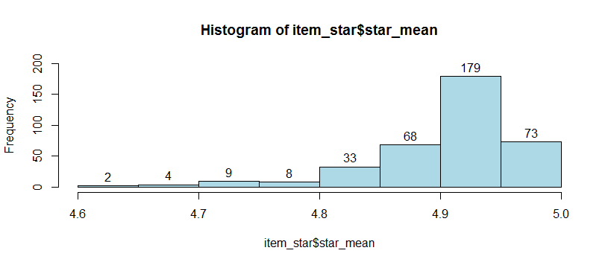

图2 不同平均评分商品频数分布

**top高频评论**

对评论数据中具体的评论数据进行汇总，排名强五的评论分别是“好”、“不错”、“很好”、“好用”、“还不错”，出现频数分由12.8W到2.3W不等。排名前五的评论都是积极词汇，表明严选商品受到用户的认可度很高。

**4、分类分析**

从商品类别（catogory）、商品标签（itemTagList）、商品促销标签（promTag）、商品产品标签（productPlace）等维度，探究商品的平均评分及评分数，分别用以反映商品满意度及商品热度。

评价数据中，全部商品的评分中位数都是5（过滤评价为0的记录后），相较而言，评分平均数更能反映商品的满意度。

**不同类别商品的满意度及热度分析**

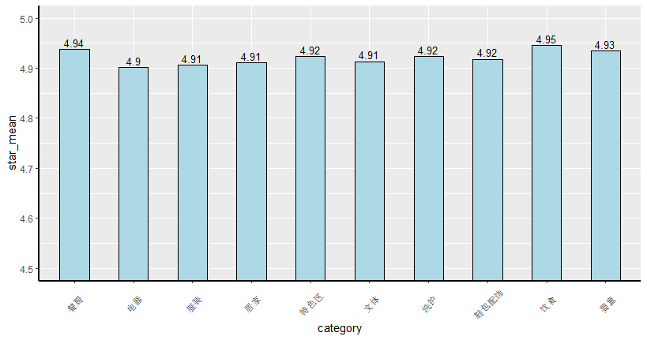

图3 不同类别商品的平均评分

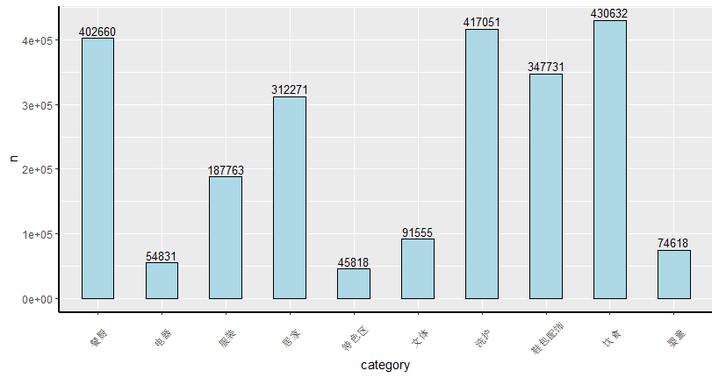

图4 不同类别商品的评价数量

由图3可知，不同类别商品的满意度均较高，其中平均评分最高的类别是饮食，评分最低的类别是电器。商品热度方面，饮食、洗护、餐厨类商品的热度最高，评价数位居前三；而电器、特色区商品的热度低。

**不同标签商品的满意度及热度分析**

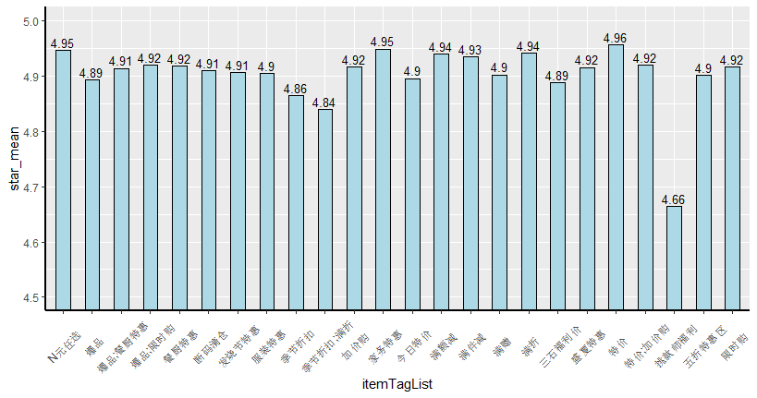

图5 不同标签商品的平均评分

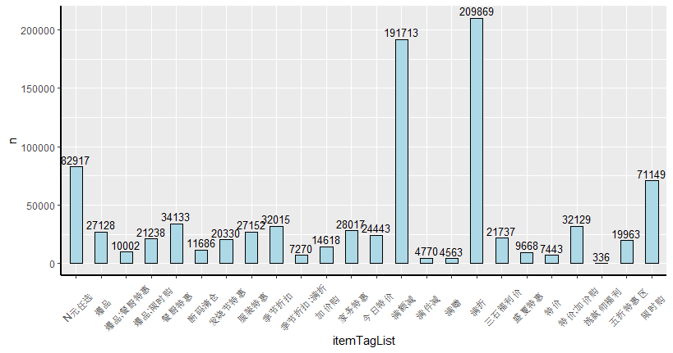

图6 不同标签商品的评价数量

满意度方面，由图5可知，多数标签的商品满意度均较高，而满意度较低的商品标签包括“挑选师福利”、“季节折扣.满折”、“季节折扣”。商品热度方面，由图6可知，“满折”、“满额减”标签商品的热度最高，评价数位远大于其他标签商品；而“挑选师福利”、“满赠”、“满件减”的热度低。

低满意度的产品中“季节折扣”标签的商品评价数最高，相对而言属于低评价高销量的商品，这符合常识认知，季节折扣商品较多滞销换季甩卖，低评价高销量较正常。

提升建议：仍可对“季节折扣”标签的商品进行一定把关，对质量极差的商品进行后续提升。

**不同促销标签商品的满意度及热度分析**

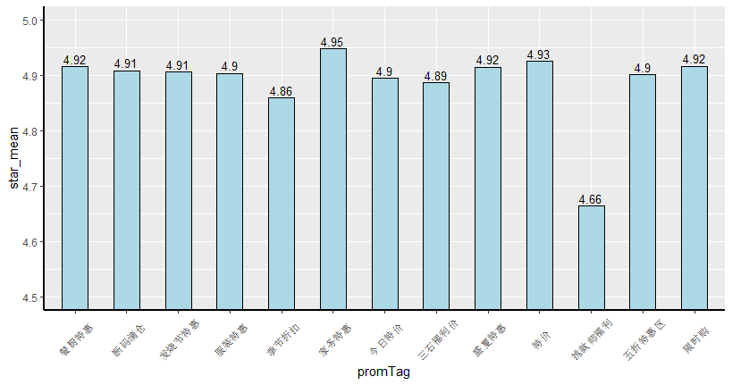

图7 不同促销标签商品的平均评分

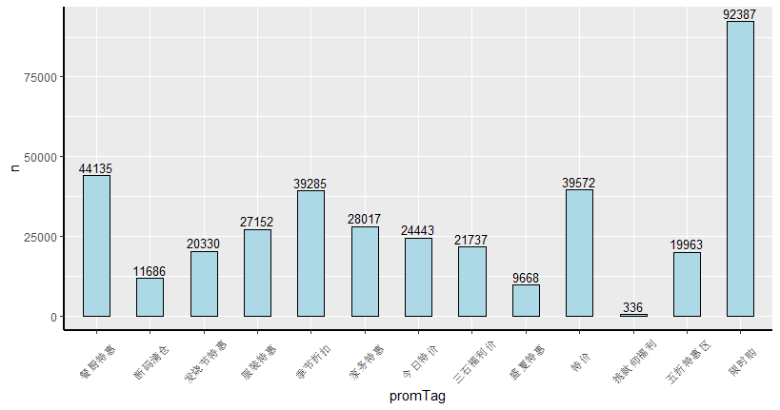

图8 不同促销标签商品的评价数量

满意度方面，由图7可知，多数标签的商品满意度均较高，而满意度较低的促销标签商品包括“挑选师福利”、“季节折扣”。商品热度方面，由图8可知，“限时购”、“餐厨特惠”、“季节折扣”，“特价”促销标签商品的热度最高，评价数位远大于其他标签商品；而“挑选师福利”、“盛夏特惠”、“断码清仓”的热度低。

“挑选师福利”再次出现且评分评价数相同，经探究，与标签中的数据为同一批数据。

低满意度的产品中“季节折扣”标签的商品评价数较高，又一次验证标签分析中的结论。

提升建议：仍可对“季节折扣”标签的商品进行一定把关，对质量极差的商品进行后续提升。

**不同产品标签商品的满意度及热度分析**

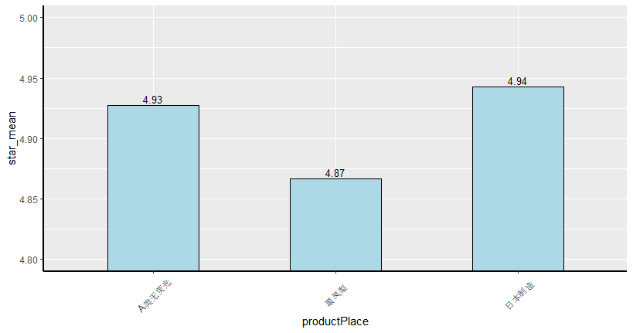

图9 不同产品标签商品的平均评分

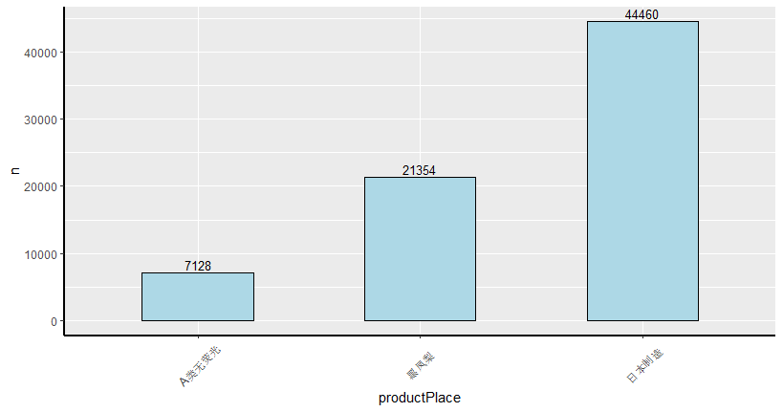

图10 不同产品标签商品的评价数量

满意度方面，由图9可知，“A类无荧光”、“日本制造”产品标签的商品满意度均较高，而产品标签包括“黑凤梨”的商品满意度较低。商品热度方面，由图10可知，“日本制造”产品标签商品的热度高，“黑凤梨”次之；而“A类无荧光”的热度低。

提升建议：“黑凤梨”标签的商品评价数高，而评分较低，是提升较大的可能产品标签。建议探究“黑凤梨”产品标签商品的质量提升调研，包括用户研究及商品提升计划。

1. **结论**

商品的均分分析及top评论都显示严选商品的用户认可度高。不同类别、多数标签、促销标签、产品标签的商品满意度均较高。

建议可对“季节折扣”标签的商品进行一定把关，对质量极差的商品进行后续提升；建议探究“黑凤梨”产品标签商品的质量提升调研，包括用户研究及商品提升计划。